**Homologación**

**Manual Técnico de la Solución Tecnológica**

**Versión 0.1**

**Fecha** 12/08/2017

# Revisiones

|  |  |  |  |
| --- | --- | --- | --- |
| Fecha | Versión | Descripción | Autor |
| **12/08/2017** | **[0.1]** | **Versión inicial** | **Rodrigo Villanueva Nieto** |
|  |  |  |  |
|  |  |  |  |

# Introducción

El presente manual tiene como propósito orientar en el proceso de instalación, configuración y administración del entorno de ejecución del sistema HOMOLOGACIÓN.

# Objetivo

|  |  |
| --- | --- |
| Objetivos Generales | Objetivos Específicos |
| Orientar en el proceso de instalación de la aplicación antes mencionada | Establecer los mecanismos requeridos para instalar la solución |

# Prerrequisitos

* **Servidor de bases de datos mysql.**
* **Administrador phpmyadmin.**
* **Cms Drupal 7**
* **Programación en Php**
* **Programación en Jquery**
* **Hojas de estilos en Sass.**
* **Servidor Linux**

# Respaldo

# Entrar al servidor por filezilla entrar login.

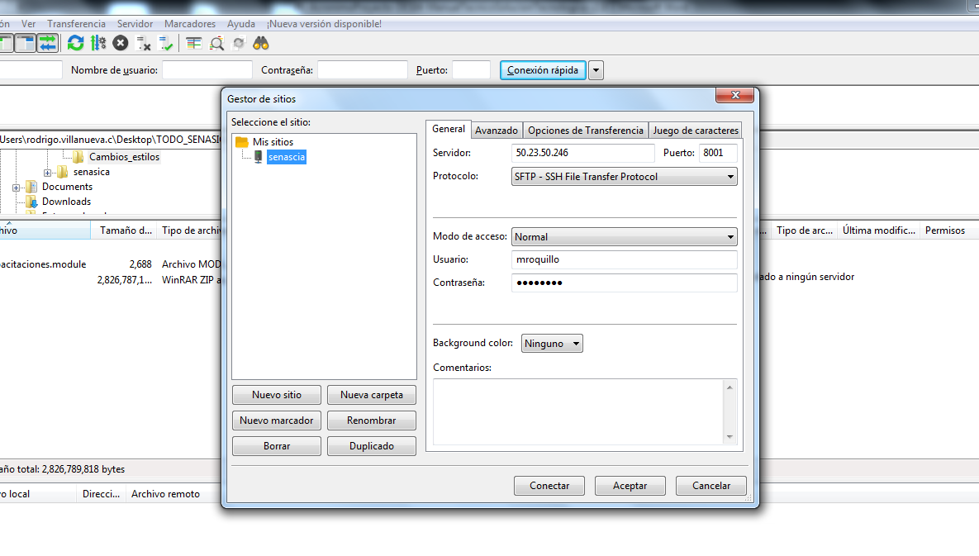

* **Ir a la siguiente ruta. /var/www/html/senasica, copiar la carpeta que dice senasica contienen todos los archivos del sistema.**

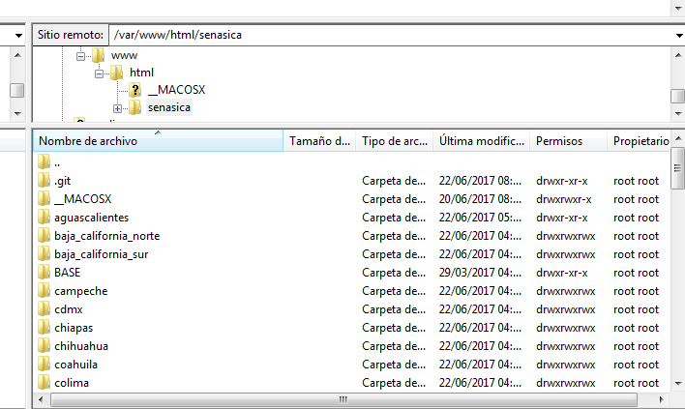

# Instalación

|  |  |
| --- | --- |
| Componente | Requerimientos |
| Gestor de Bases de Datos Mysql | Gestor mysql con un espacio mínimo de 40gb de disco duro, contar con la plataforma phpmyadmin para la migración y configuración de las bases de datos de todo el proyecto. |
| Plataforma Linux | Sistema Operativo con 4gb en ram en versión de test y 8gb en ram como mínimo en la versión de Producción. |
| Cms Drupal 7 | Gestor de Contenidos  Programación de php,jquery y hojas de estilos con sass y css. |
|  |  |

# Entrar al servidor por filezilla entrar login.



Login Filezilla.

* **Ir a la siguiente ruta. /var/www/html/senasica, copiar la carpeta que dice senasica contienen todos los archivos del sistema.**
* 
* **Copiar la carpeta senasica.**
* 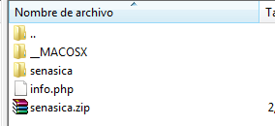
* **Configurar el archivo settings en la siguiente ruta.**
* 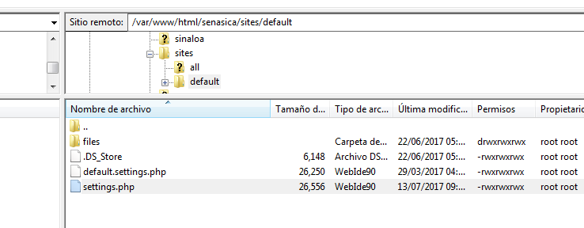
* **Var/www/html/sites/default/settings.php**

# Servicios transversales

**NO APLICA**



# Instalación de componentes y/o configuraciones

Configurar el archivo settings con los siguientes datos.

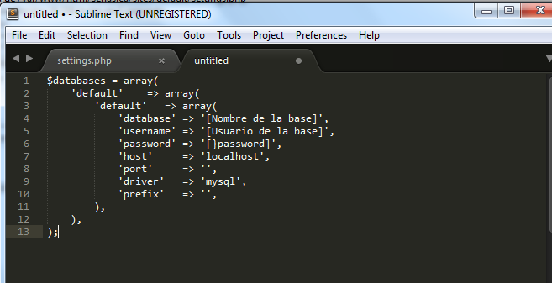

Configurar la base el usuario y password como en la imagen.

# Instalación de la base de datos

* **Entrar a phpmyadmin**
* 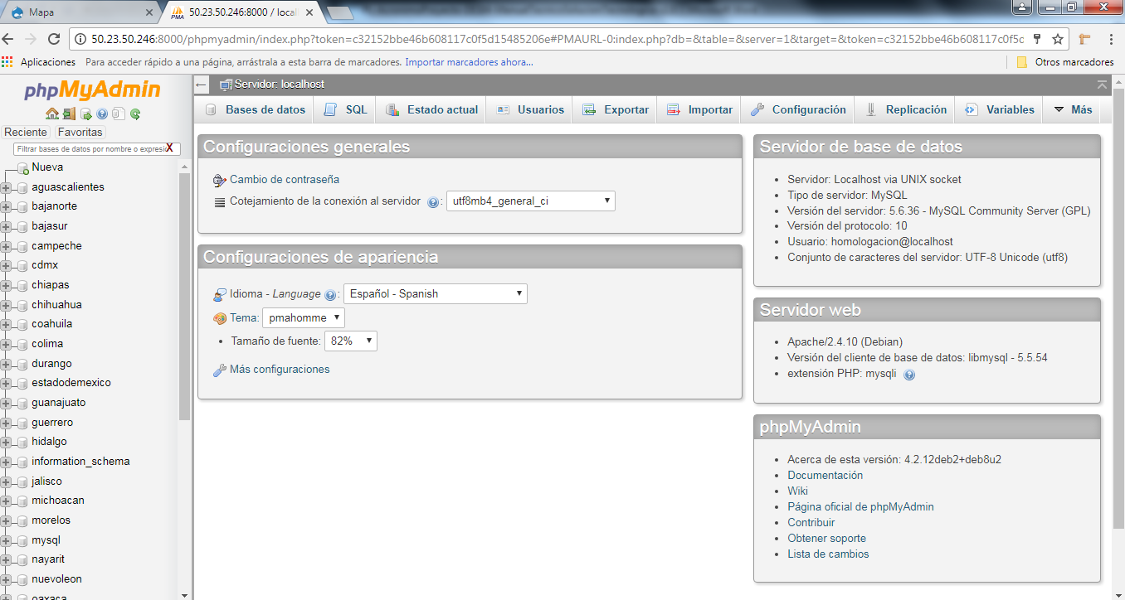
* **Verificar el usuario administrador y darle permisos sobre el sistema gestor de bases de datos.**
* 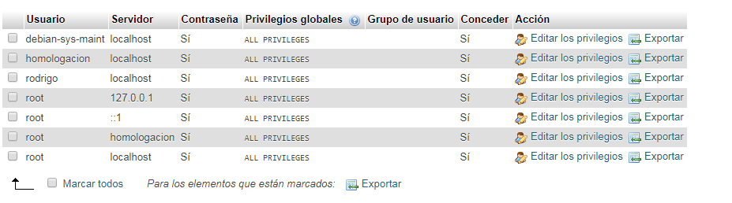

**Darle los privilegios sobre las bases de datos como administrador**

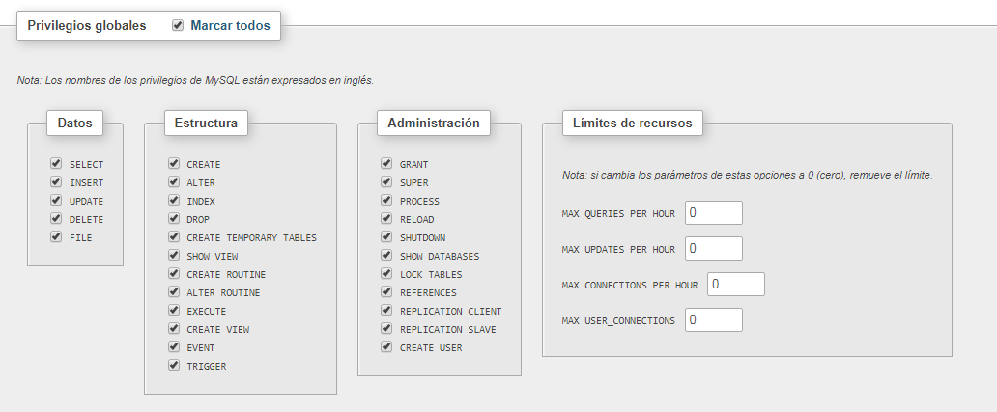

# Procedimiento para desinstalar la aplicación

[Describir las acciones a realizarse para desinstalar la aplicación.]

# Anexos

[Listado de los anexos, con una descripción para referencia]

| Documentos de apoyo:   1. “Procesos Weblogic”, sección “**9. Configuración Variable de Ambiente**”. 2. “Argumentos de Inicio” |
| --- |

Si el sistema no requiere de variables de ambiente deberá borrar los ejemplos y colocar la leyenda “No Aplica”.

# Firmas

| Elaboró | Revisó | Autorizó |
| --- | --- | --- |
| Fecha:___/___/_____ | Fecha:___/___/______ | Fecha:___/___/______ |
| [Nombre de quien elabora el documento]  Puesto  Tecnología Aplicada a Negocios, S.A. de C.V. | [Nombre del Líder de Proyecto]  Líder de Proyecto  Tecnología Aplicada a Negocios, S.A. de C.V. | [Nombre del subdirector de Sistemas de Información]  Subdirector de Sistemas de Información  SENASICA |
| Fecha:___/___/_____ | Fecha:____/_____/___ | Fecha:____/_____/_____ |
| [Nombre de quien elabora el documento] En caso de aplicar  Documentador  Tecnología Aplicada a Negocios, S.A. de C.V. | [Nombre de Gerente de Proyecto]  Gerente de Proyecto  Tecnología Aplicada a Negocios, S.A. de C.V. | [Nombre y Puesto del usuario área requirente] En caso de aplicar |